Федеральное государственное бюджетное образовательное учреждение высшего образования

«Саратовский государственный технический университет   
имени Гагарина Ю.А.»

Институт прикладных информационных технологий и коммуникаций

Кафедра Информационная безопасность автоматизированных систем

Направление подготовки 10.03.01 Информационная безопасность

Расчётно-графическая работа по дисциплине

«Языки программирования»

**«Задача коммивояжёра»**

Выполнил: студент 1 курса

учебной группы с-ИБС12

очной формы обучения

Вакин Дмитрий Михайлович

Проверил: ассистент каф. ИБС

Романчук С. П.

Саратов 2020

# Аннотация

**Задача коммивояжёра**

суммарная стоимость дороги, или, в простейшем случае, длина маршрута.

Для простоты и удобства в компьютерной программе карта задаётся с помощью текстового файла, в котором задаются следующий условные обозначения:

* 0 – дорога;
* 1 – здание;
* 2 – магазин;
* 3 – склад.

Правила просты: коммивояжёр, начиная со склада, должен обойти все магазины и вернуться обратно на склад. Программа должна построить карту и отобразить на ней построенный маршрут.

Содержание

Аннотация 2

Введение 4

Теоретическая часть 6

Практическая часть 8

Заключение 9

Приложения 10

Литература 11

# Введение

Задача коммивояжёра (или TSP от англ. Travelling salesman problem) — одна из самых известных задач комбинаторной оптимизации, заключающаяся в поиске самого выгодного маршрута, проходящего через указанные города хотя бы по одному разу с последующим возвратом в исходный город. В условиях задачи указываются критерий выгодности маршрута (кратчайший, самый дешёвый).

Если данная задача реализуется в виде приложения, то её функции могут быть применены в логистике и бизнесе. Программа, которая может определить самый оптимальный маршрут с учётом всех издержек может выгодно сохранить материальные и временные затраты на осуществление работы по перемещению грузов из одной точки в другую, а программное обеспечение избавит от необходимости вручную высчитывать выгодные маршруты или нанимать логиста, теряя средства.

Поэтому целевой аудиторией данного программного обеспечения являются предприниматели, деятельность чьих компаний занимается или частично участвует в грузоперевозках.

К слову такая логистическая программа может быть использована как в макро-формате, то есть для определения оптимального пути следования между городами или в городе, так и в микро-формате, определяя движение работника внутри магазина или склада, что позволяет сэкономить временные и трудовые затраты работников на неэффективное перемещение по рабочей зоне.

**Тема расчетно-графической работы:** «Задача коммивояжёра»

**Целью расчетно-графической работы** - является получение навыков разработки, отладки и использования приложения по решению задачи коммивояжёра для операционной системы Windows в графической оболочке, с использованием интегрированной среды разработки Code::Blocks и библиотеки SFML.

Также получение опыта в составлении пояснительной записки и оформления в соответствии с требованиями, принятыми на направлении «Информационная безопасность автоматизированных систем».

**Задачами расчетно-графической работы являются:**

1) разработка программы на языке С++ в соответствии с заданием;

2) составление пояснительной записки в соответствии с требованиями. В первой главе пояснительной записки к курсовой работе приводится краткое описание языка С++ и используемых приложений. Во второй главе приводится описание основного алгоритма программы, разработанных классов и использованных библиотек. В заключении приводятся выводы о полученных результатах и материалы используемые при подготовке РГР.

**Законченный вариант приложения должен содержать:**

* Графический интерфейс, отображающий считанную карту;
* Текстовый файл, в который вводится карта;

# Теоретическая часть

**Краткое описание языка**

C++ — компилируемый, статически типизированный язык программирования общего назначения.

Поддерживает такие парадигмы программирования, как

* объектно-ориентированное программирование,
* процедурное программирование,
* обобщённое программирование.

Особенностями языка C++, являющиеся ключевыми:

1. Компилируемый;
2. Является кроссплатформенным языком;
3. Полностью совместим с языком C;
4. Строго типизирован;
5. Имеет возможность перегрузки операторов;
6. Работает со статическими и динамическими объектами;
7. Содержит инструменты для работы с шаблонами;

**Описание среды разработки**

**Code::Blocks** - свободная кроссплатформенная среда разработки. Code::Blocks написана на С++ и использует библиотеку wxWidgets. Имея открытую архитектуру, может масштабироваться за счёт подключаемых модулей. Поддерживает языки программирования С, С++, D (с ограничениями), Fortran.

Code::Blocks разрабатывается для Windows, Linux и Mac OS X. Среду можно собрать из исходников практически под любую Unix-подобную систему, например FreeBSD, PC-BSD

В данной работе используется **GNU Compiler Collection**

GNU Compiler Collection - набор компиляторов для различных языков программирования, разработанный в рамках проекта GNU. GCC является свободным программным обеспечением, распространяется фондом свободного программного обеспечения (FSF) на условиях GNU GPL и GNU LGPL и является ключевым компонентом GNU toolchain. Он используется как стандартный компилятор для свободных UNIX-подобных операционных систем.

Изначально названный GNU C Compiler поддерживал только язык Си. Позднее GCC был расширен для компиляции исходных кодов на таких языках программирования, как C++, Objective-C, Java, Фортран, Ada, Go, GAS и D.

# Практическая часть

Алгоритм работает так:

1. Сначала программа считывает карту из файла (0-дороги,1-здания,2-магазины,3-склад);
2. Текст из файла преобразуется в целочисленный тип и записываются в массив данных;
3. Введеные данные проходя проверку на ошибки;
4. Производится перебор массива для поиска точек обхода;
5. Все координаты преобразуются сначала в ноды, а затем в звенья непрерывной цепи;
6. Алгоритм находит кротчайшие пути и обходит препятствия ;
7. В целочисленный массив вносятся изменения, при прохождении магазинов;
8. По обновлённому массиву графическая оболочка SFML производит визуализацию карты и вывод текстовой информации о количестве затраченных шагов.

В расчётно-графической работе использовались следующие библиотеки:

* Iostream – библиотека ввода/вывода, реализует в данной расчётно-графической работе ввод и вывод дебаг-информации в консоль.
* string – библиотека, содержащая функции и необходимые констант для работы со строками в C++.
* Fstream – библиотека поточного ввода/вывода в данной расчёно-графической работе реализует возможность считывание из текстового файла информации о параметрах топологии сети.

В программе реализованы такие классы, как:

* Node
* Market наследуется от Node
* StoreHouse наследуется от Node
* Way
* Route

Помимо этого в работе используются внутренние библиотеки SFML, для создания красивой графической карты.

**Разработка приложения**

Для создания Программы я создаю класс под названием “Node”. В нем я объявляю поля: i и j.Это координаты наших точек. Эти поля являются числовыми типами данных(int).

Так же я создаю StoreHouse и Market- классы наследники от Node, которые хранят так же координаты скаладов и магазина

Есть так же класс Way который записывает координаты начала и координаты конца при соединении нод.

И последний класс Route. Это главный класс который реализует весь маршрут. В нём есть два вектора Ways и Store в них мы потом будем вставлять найденные в карте склады и магазин

Я использую следующие библиотеки: <string>, <fstream>, <vector>, <math>, <iostream>, <locale.h>, и внутренние библиотеки sfml(графическая библиотека) <SFML/Graphics.hpp>, <SFML/Window.hpp>, <SFML/Graphics/Texture.hpp>.

# Заключение

Как результат мы получаем реализованное приложение, которое реализует все возможности из заданного списка. За время работы я освоил большой объём теоретического материала по языку C++ и сопутствующие разработке материалы по информатике, а также получил практические навыки написания кода.

# Приложения

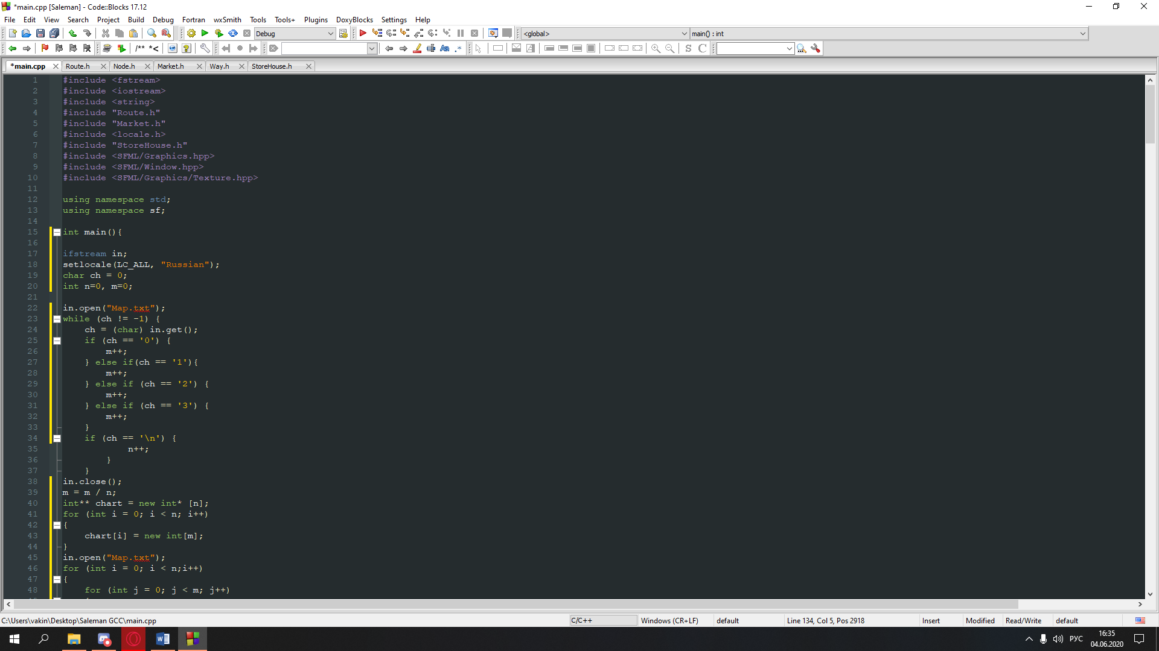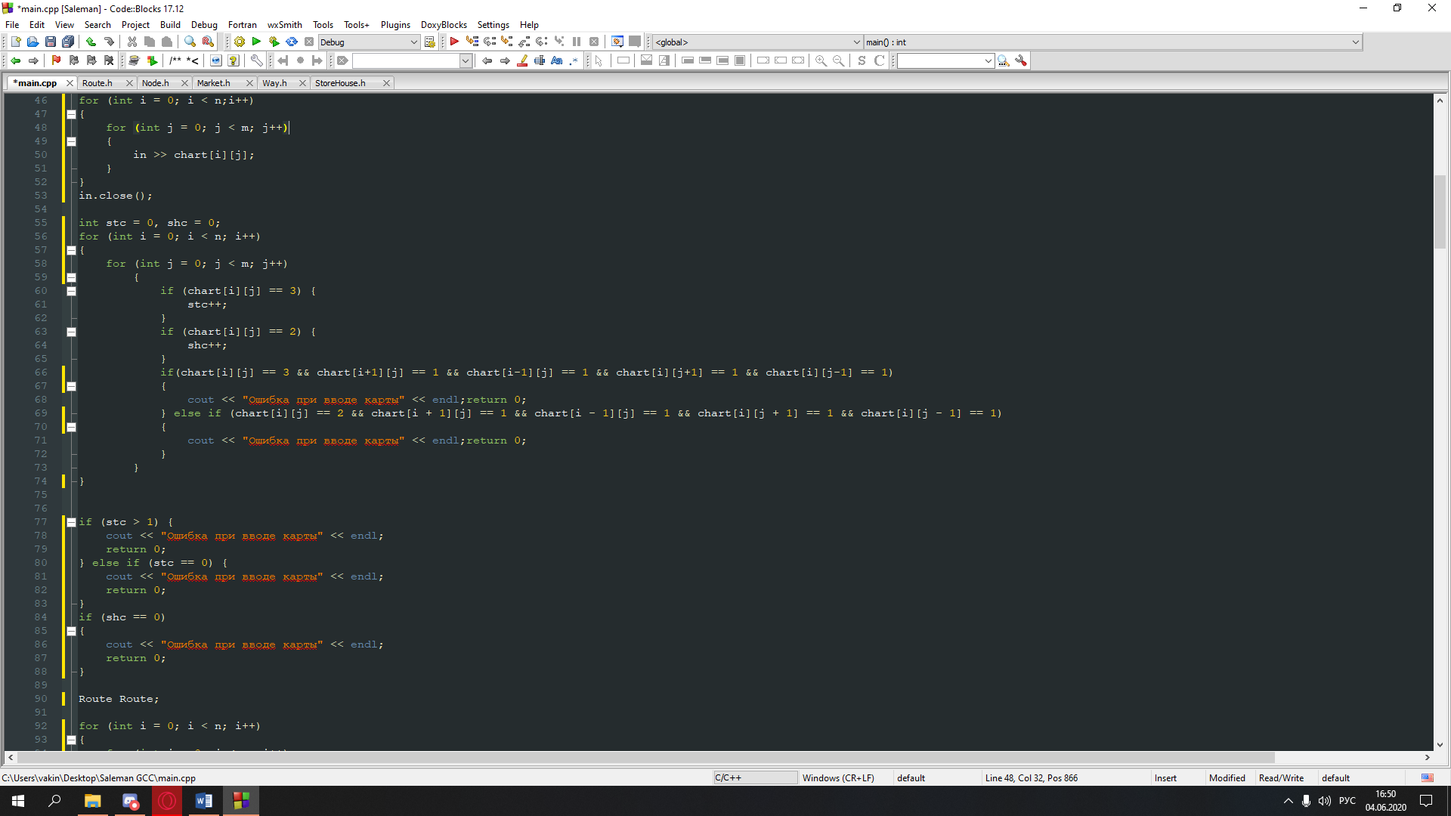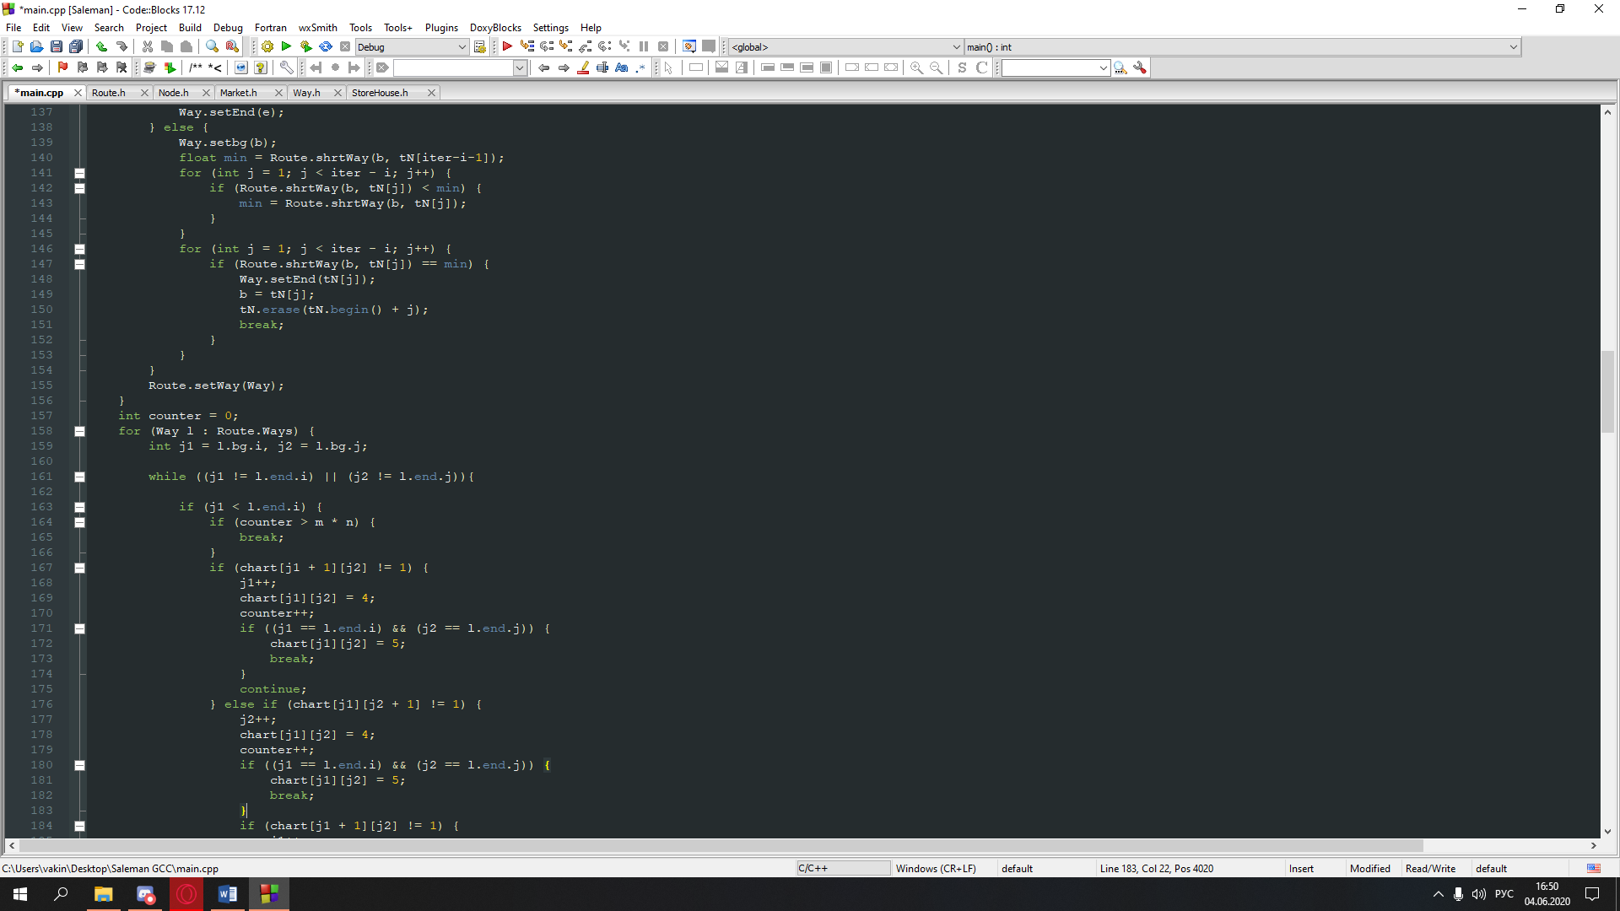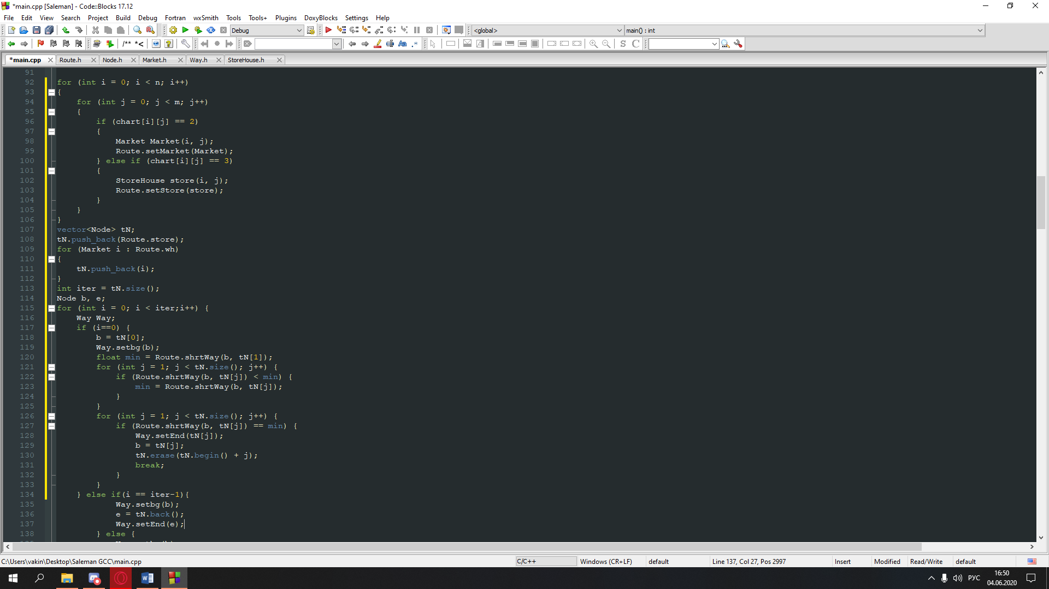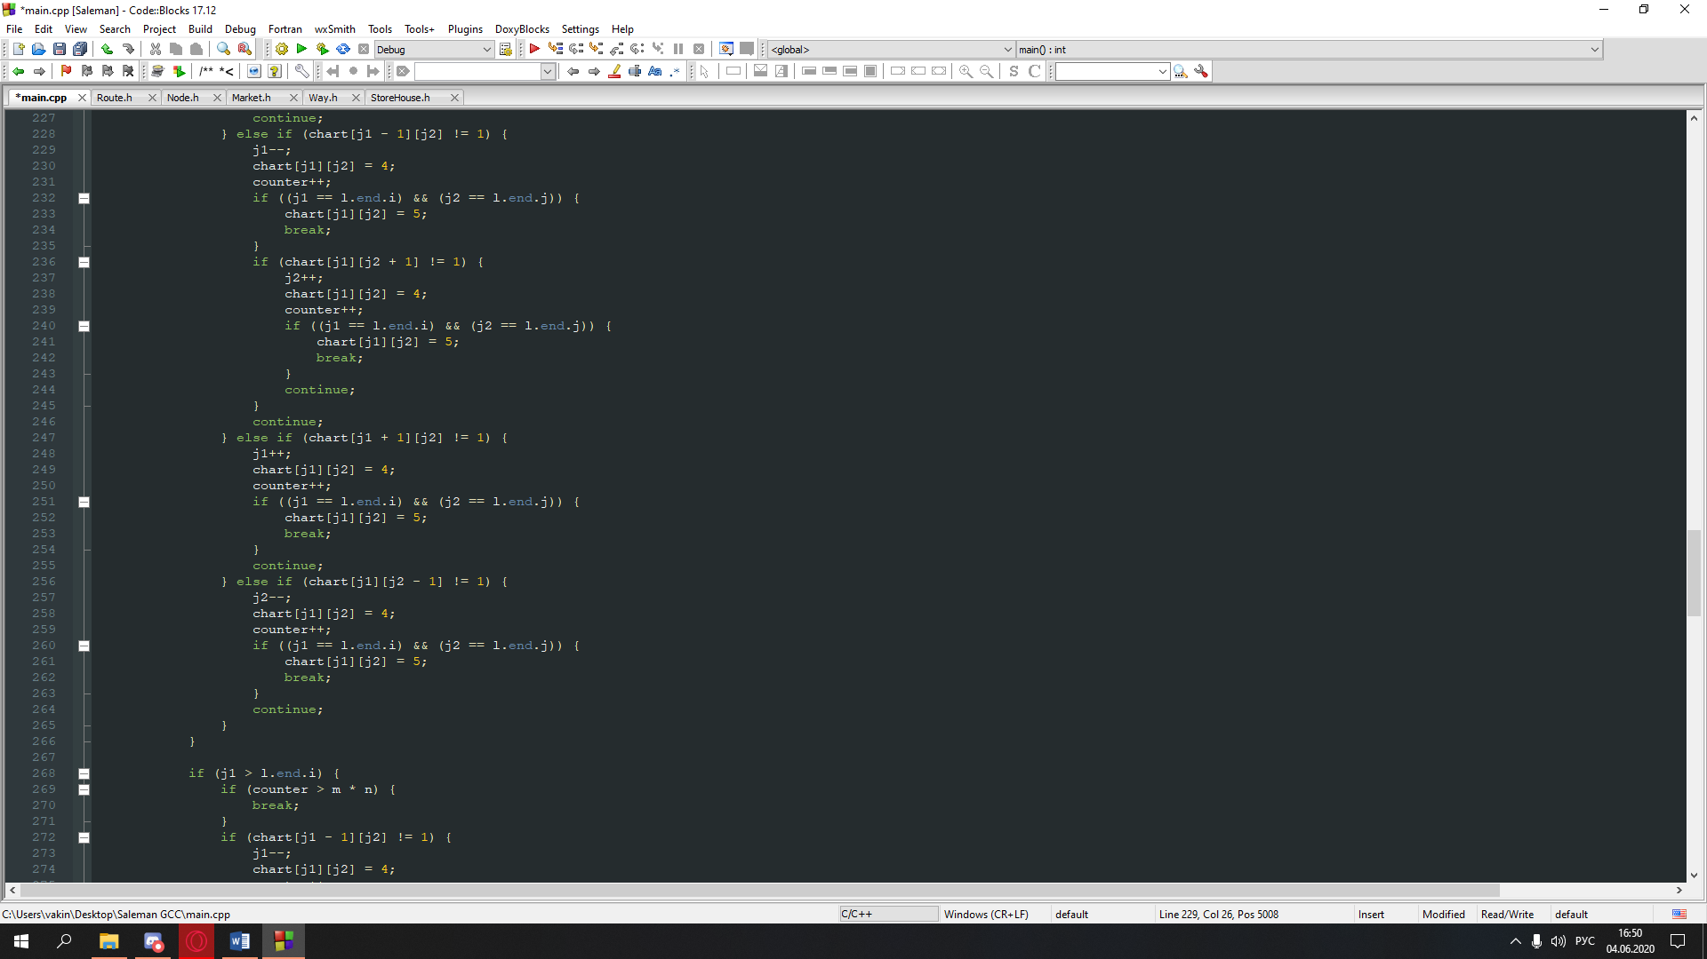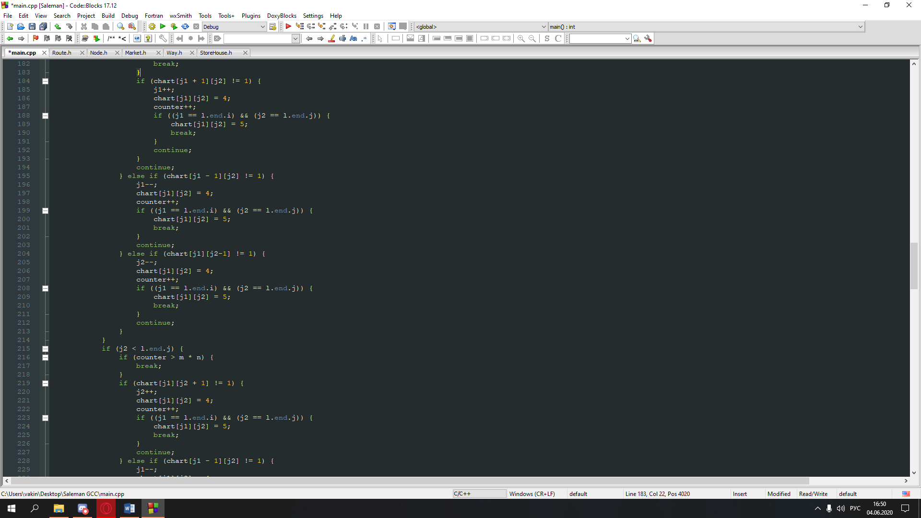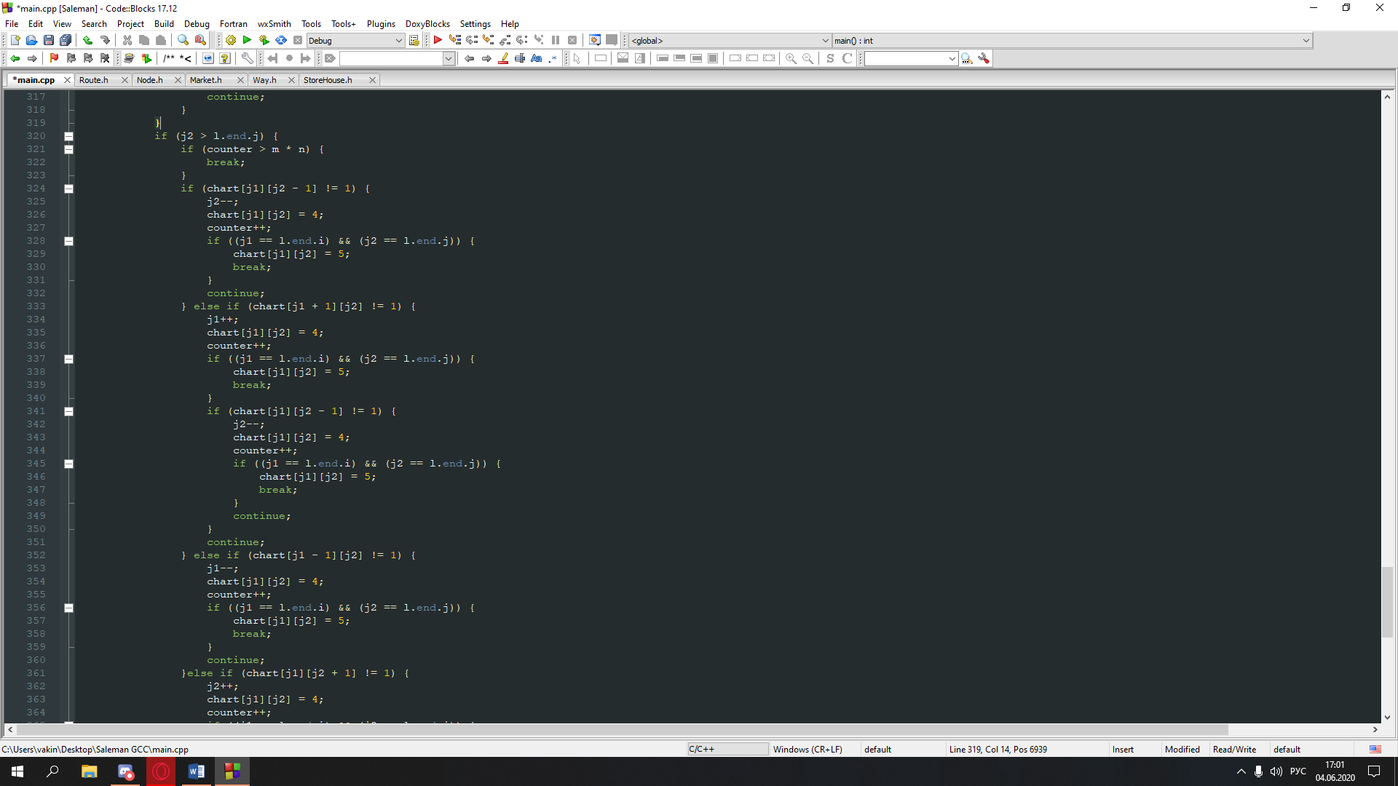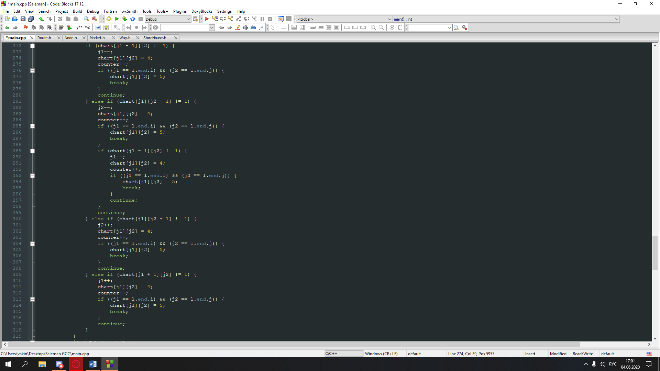

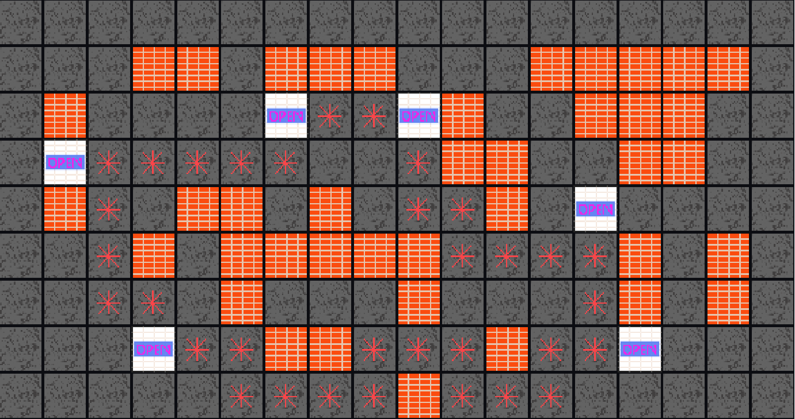

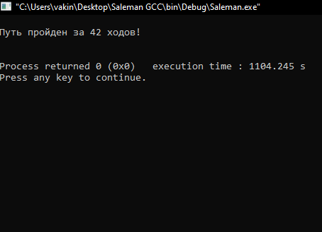

# Литература

Язык программирования C++. Краткий курс.Автор — Бьярне Страуструп

<https://www.sfml-dev.org/tutorials/2.4/start-cb.php>

Философия C++ Автор: Брюс Эккель